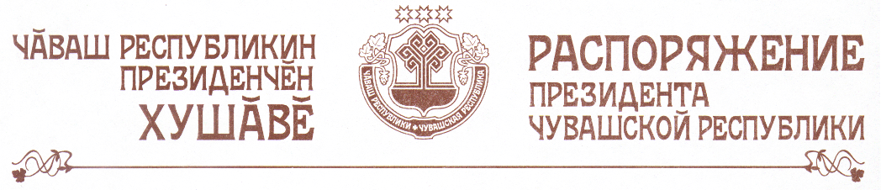

Ввести в состав Кабинета Министров Чувашской Республики Антонова Вадима Валентиновича, министра внутренних дел Чувашской Республики, по согласованию.

Президент  Чувашской Республики | Н.Федоров

г.Чебоксары
9 сентября 2005 года
№ 110-рп

